Bug 12772: Bundle lässt sich in die Vergangenheit einplanen
Test: Werk 1010 GB-AS-BI
Bundle wird angelegt:

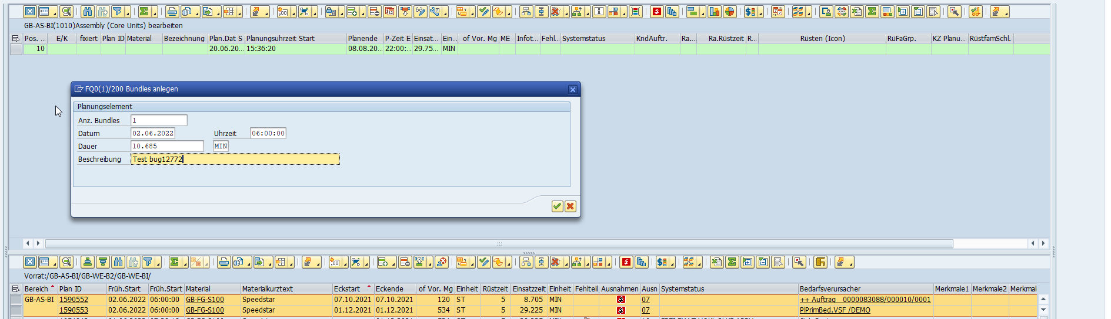
Enter.
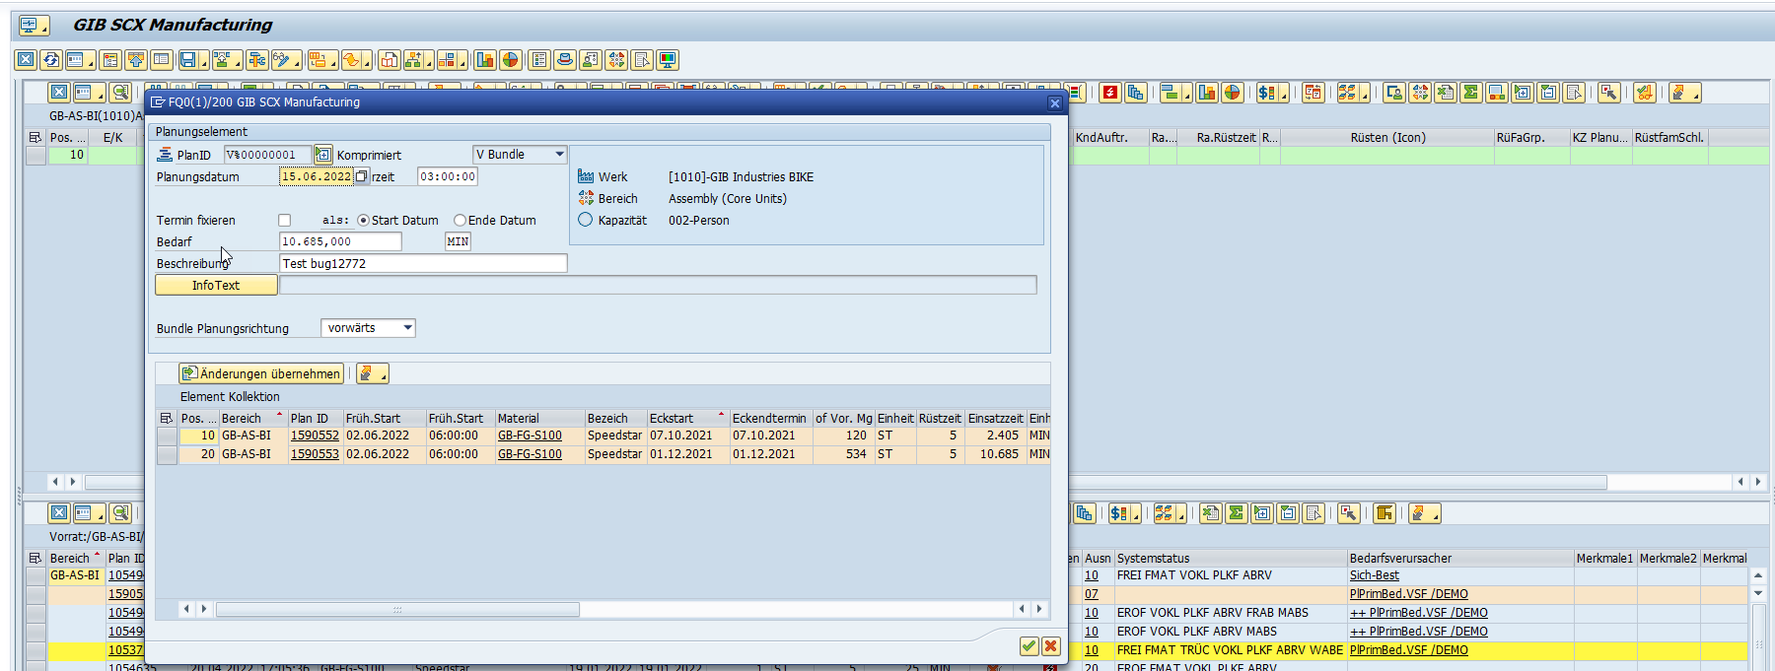
Enter.
Bundle wird in die erste Zeile eingeplant: Planstartdatum und -Uhrzeit entsprechen hier dem Aufrufzeitpunkt!
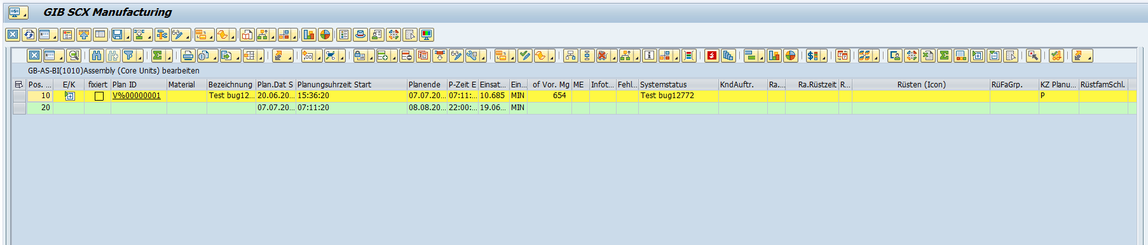

Nun wird das Bundle im Dialog aufgerufen.

Planungsdatum und Uhrzeit entspricht dem Zeitpunkt des Aufrufs , fixiert zum Ende Datum.
Der Termin wird am Ende Datum fixiert.
Planungsrichtung ist rückwärts.
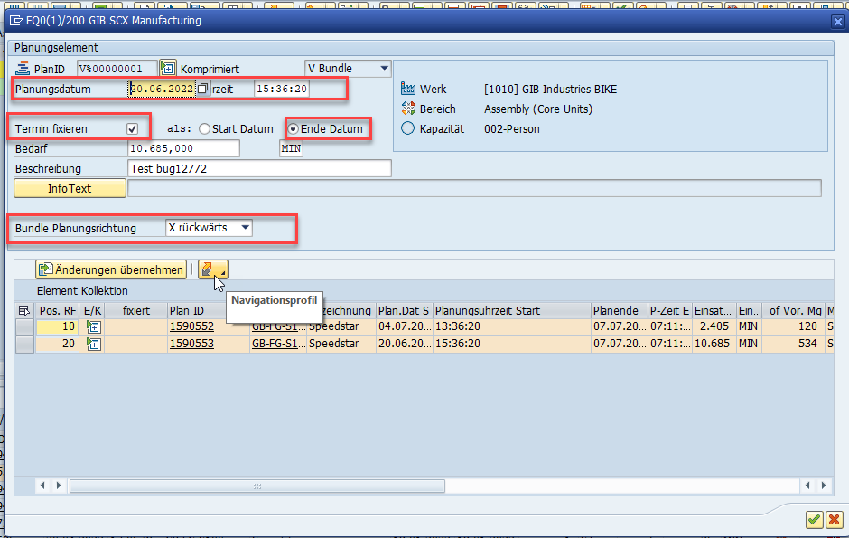
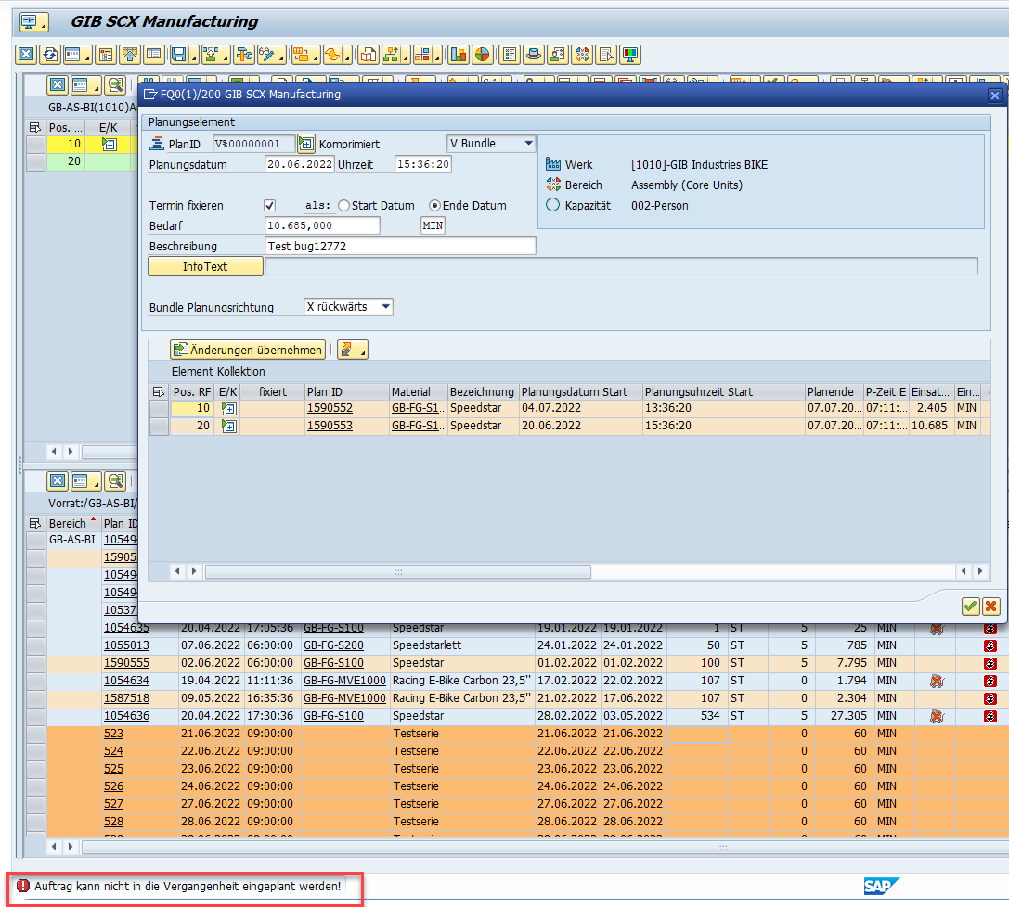
Diese Meldung ist korrekt!

Uhrzeit wird nach vorne verändert. In diesem Fall 10 min.
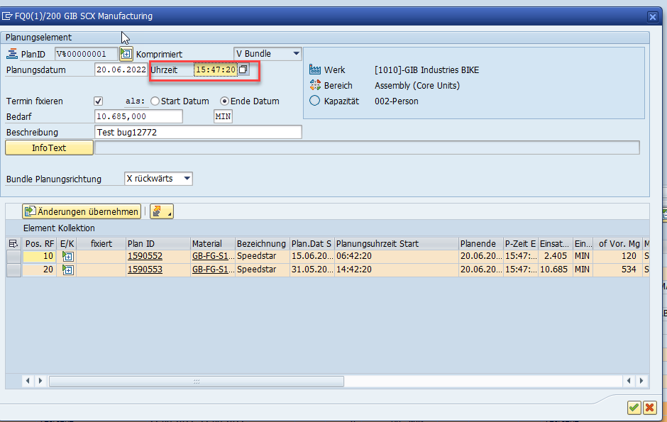
Ergebnis: Plandatumstart liegt nun in der Vergangenheit! Eine Prüfung auf aktuellem Plandatum- und Uhrzeit Start findet nun nicht mehr statt. Startdatum des Bundle liegt in der Vergangenheit.
